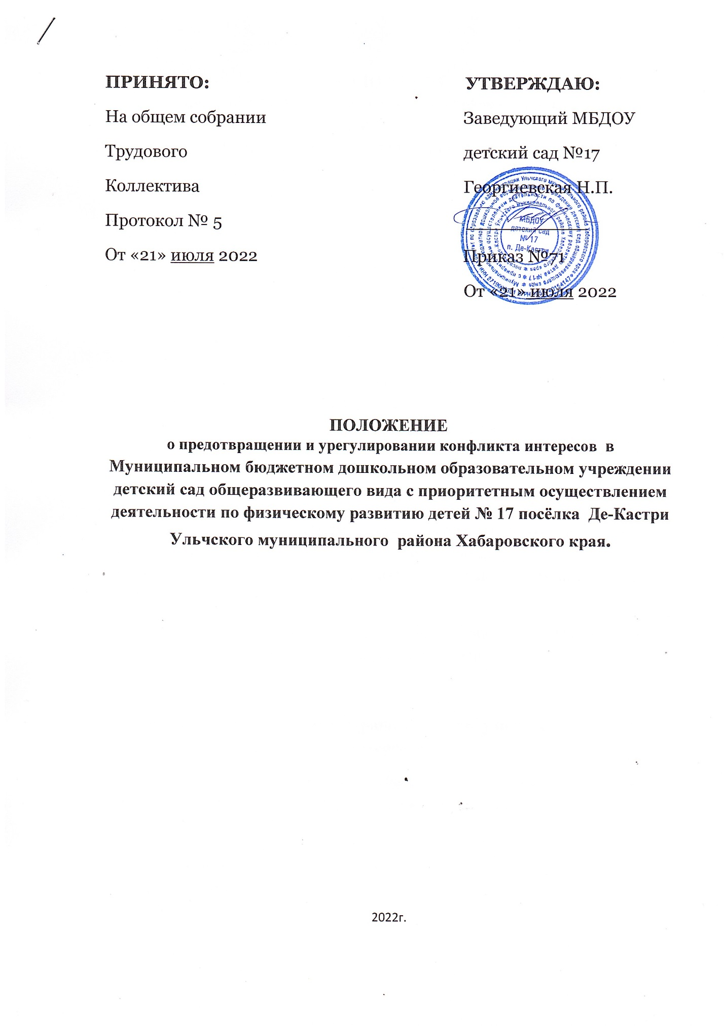

**ПРИНЯТО: УТВЕРЖДАЮ:**

На общем собрании Заведующий МБДОУ

Трудового детский сад №17

Коллектива Георгиевская Н.П.

Протокол № 5 ___________

От «21» июля 2022 Приказ №71

От «21» июля 2022

**ПОЛОЖЕНИЕ**

**о предотвращении и урегулировании конфликта интересов в Муниципальном бюджетном дошкольном образовательном учреждении детский сад общеразвивающего вида с приоритетным осуществлением деятельности по физическому развитию детей № 17 посёлка Де-Кастри Ульчского муниципального района Хабаровского края.**

2022г.

**ПОЛОЖЕНИЕ**

**о предотвращении и урегулировании конфликта интересов в Муниципальном бюджетном дошкольном образовательном учреждении детский сад общеразвивающего вида с приоритетным осуществлением деятельности по физическому развитию детей № 17 посёлка Де-Кастри Ульчского муниципального района Хабаровского края.**

**1. Общие положения**

1.1 Настоящее положение разработано в соответствии с Федеральным законом от 25.12.2008 №273-ФЗ «О противодействии коррупции», в соответствии с постановлением Правительства Хабаровского края от 08 июля 2022 № 331-пр «О внесении изменений в постановление Правительства Хабаровского края от 3 декабря 2020 г. № 521-пр «О мерах по противодействию коррупции в государственных учреждениях Хабаровского края, государственных унитарных предприятиях Хабаровского края» с учетом Методических рекомендаций по разработке и принятию организациями мер по предупреждению и противодействию коррупции, разработанных Министерством труда и социальной защиты Российской Федерации, Устава Учреждения и иных локальных актов Учреждения.

1.2 Настоящим Положением определяется порядок выявления и урегулирования конфликтов интересов, возникающих у работников МБДОУ детский сад №17 (далее - Учреждение) в ходе выполнения ими служебных (должностных) обязанностей.

1.3 Действие настоящего Положения распространяется на всех работников Учреждения вне зависимости от занимаемой должности.

**2. Основные принципы предотвращения и урегулирования конфликта интересов.**

2.1 Деятельность по предотвращению и урегулированию конфликта интересов в Учреждении осуществляется в соответствии с принципами:

* Приоритетности применения мер по предупреждению коррупции
* Обязанности раскрытия сведений о реальном или потенциальном конфликте интересов
* Индивидуального рассмотрения и оценки репутационных рисков для Учреждения при выявлении каждого конфликта интересов и его урегулирования
* Конфиденциальности процесса раскрытия сведений и конфликте интересов
* Защиты работников Учреждения от преследования в связи с сообщением о конфликте интересов, который был своевременно раскрыт работником Учреждения и урегулирован (предотвращен)

**3. Обязанности работника Учреждения в связи с раскрытием и урегулированием конфликта интересов**

3.1 Работник Учреждения при выполнении своих должностных обязанностей обязан:

* Руководствоваться интересами Учреждения без учета своих личных интересов, интересов своих родственников и друзей
* Избегать ситуаций и обстоятельств, которые могут привести к конфликту интересов
* Раскрывать возникший (реальный) или потенциальный конфликт интересов
* Содействовать урегулированию возникшего конфликта интересов

**4. Порядок раскрытия конфликта интересов работником Учреждения**

4.1 Ответственным за прием уведомлений о возникающих (имеющихся) конфликтах интересов является должностное лицо, ответственное за противодействие коррупции в Учреждении.

**5. Механизм предотвращения и урегулирования конфликта интересов в Учреждении**

5.1 Работники Учреждения обязаны принимать меры по предотвращению ситуации и обстоятельств, которые приводят или могут привести к возникновению конфликта интересов, руководствуясь требованиям законодательства.

5.2 Конфликт интересов Учреждения может быть урегулирован следующими способами:

* Ограничение доступа работника Учреждения к конкретной информации, которая может затрагивать его личные интересы
* Добровольный отказ работника или его отстранение от участия в обсуждении и процессе принятия решений по вопросам, которые находятся или могут оказаться под влиянием конфликта интересов
* Пересмотр и изменение функциональных обязанностей работника
* Перевод работника на должность, предусматривающую выполнение функциональных обязанностей, исключающих конфликт интересов, в соответствии с Трудовым кодексом РФ
* Отказ работника Учреждения от своего личного интереса, порождающего конфликт с интересами учреждения

5.3 при принятии решения о выборе конкретного способа урегулирования конфликта интересов учитывается степень личного интереса работника учреждения, вероятность того, что его личный интерес будет реализован в ущерб интересам Учреждения.

|  |  |
| --- | --- |
| **ДОКУМЕНТ ПОДПИСАН ЭЛЕКТРОННОЙ ПОДПИСЬЮ** | |
| **СВЕДЕНИЯ О СЕРТИФИКАТЕ ЭП** | |
| Сертификат | 603332450510203670830559428146817986133868576135 |
| Владелец | Георгиевская Наталья Прокопьевна |
| Действителен | С 14.03.2022 по 14.03.2023 |